المملكة العربية السعودية  وزارة التعليم  الإدارة العامة للتعليم بمنطقة ........... الابتدائية الأربعة  المدرسة/ ....................................................... |  | التاريخ:
 |  | المادة: العلوم
 |  | الصف: الأول الابتدائي
اسم الطالب/ــة............................................................................................................ الفصل/ .................................................................

تقويم ختامي لمهارات علوم الصف الأول - الفصل الدراسي الاول عام ١٤٤٤
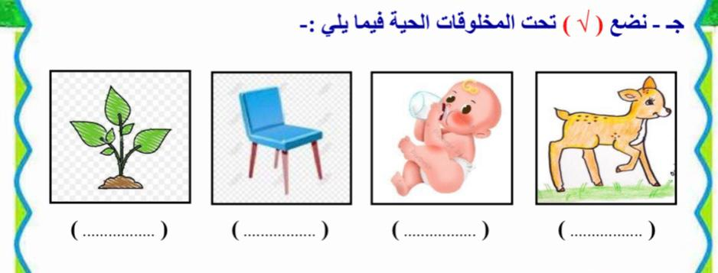
السؤال الأول: نضع علامة (صح) تحت المخلوق الحي

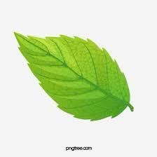
السؤال الثاني: نصل كل كلمة بالصورة المناسبة:
جذور

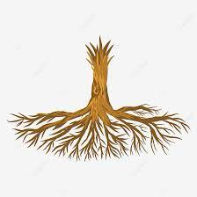
ساق
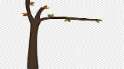
أوراق
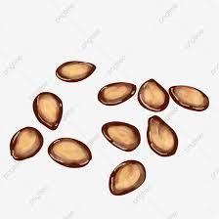
ثمرة
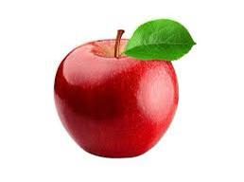
بذور

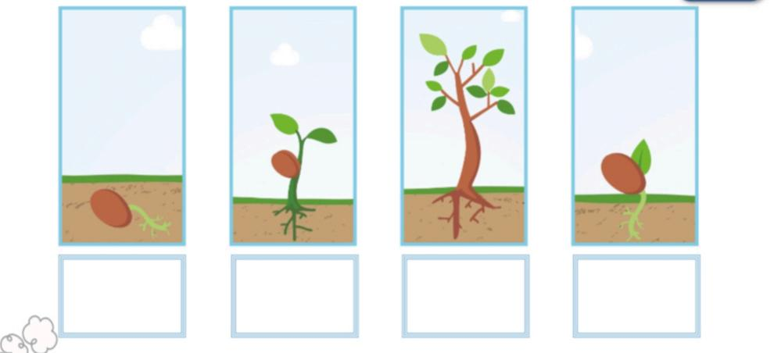
السؤال الثالث: نُرتب مراحل نمو النبات من 1 – 4:

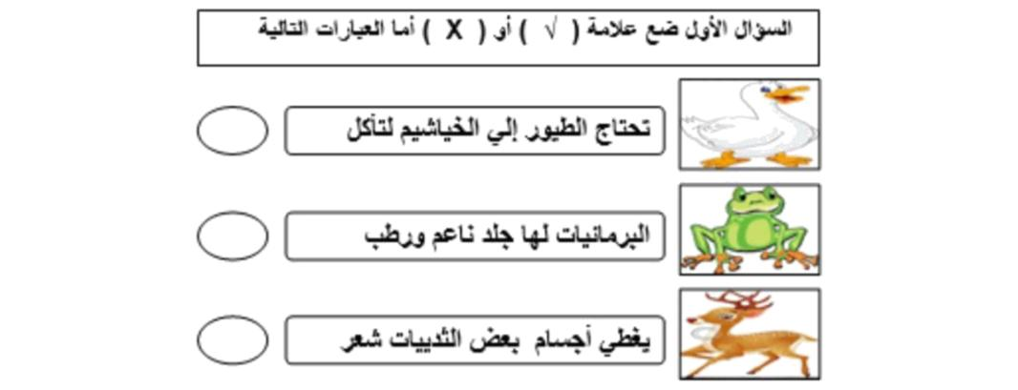
السؤال الرابع: نضع علامة (صح) أو خطأ أمام العبارات التالية:

اقلب الورقة

السؤال الخامس: نصل كل حيوان بنوع غذائه:

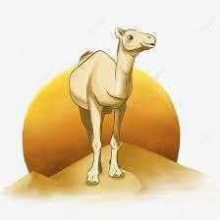
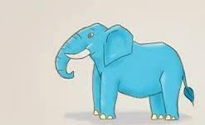
السؤال السادس: نُحدد فيما يلي حيوانات الصحراء:

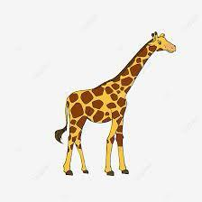
السؤال السابع: نكتب بجانب كل عبارة (منطقة عشبية – صحراء – غابة ):

يعيش في ( ......................................................)

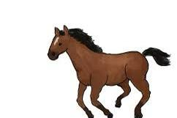
يعيش في ( ......................................................)

انتهت الأسئلة
بالتوفيق
مُعلمة المادة/ سكره الشمري

